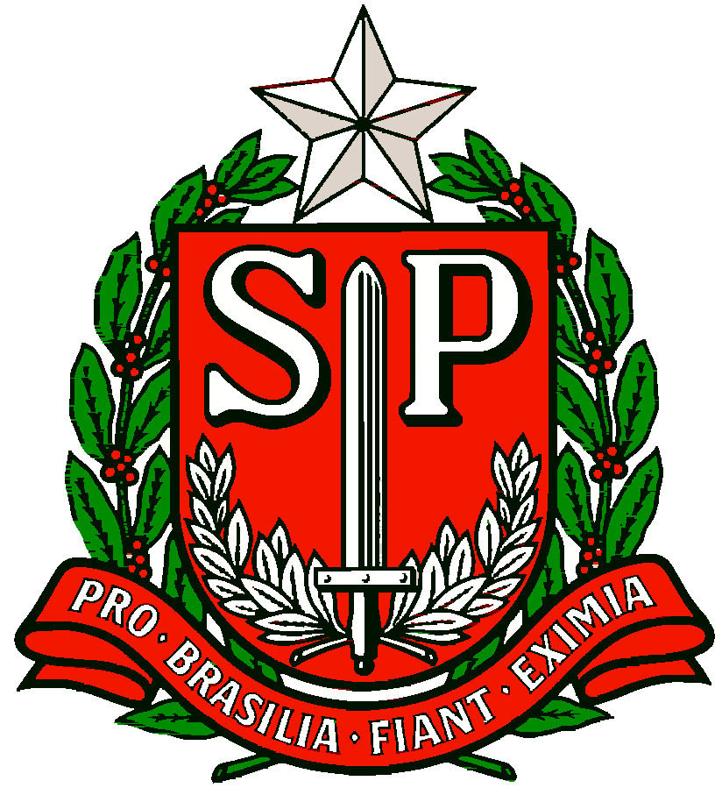 | GOVERNO DO ESTADO DE SÃO PAULO  SECRETARIA DE ESTADO DA EDUCAÇÃO  DIRETORIA DE ENSINO REGIÃO OSASCO

Circular n.º 252/2017 – CIE/NRM

Osasco, 31 de maio de 2017.

Prezado(a):
Supervisor (a) de Ensino
Comissão de atribuição e
Diretor (a) de Escola,

Assunto: Demanda Escolar – EJA EF/EM – 2º Semestre de 2017

Em atendimento à Resolução SE nº 45 e 46 de 02/08/2016, o Centro de Informação Educacional (CIE) e o Núcleo de Gestão da Rede Escolar e Matrícula (NRM), solicita o comparecimento dos (as) Senhores (as) Supervisores (as) de Ensino, Comissão de Atribuição e Diretores (as) de Escola, para Reunião de planejamento da Demanda Escolar / EJA - 2º Semestre/2017, conforme abaixo:

Dia 05/06/2017
Horário: 14 horas
Local: Auditório 2

OBS: Favor trazer a planilha de Demanda EJA/2º semestre de 2017, devidamente preenchida, juntamente com as inscrições.

Atenciosamente,

Marlene Martins Penna Dias
Diretor Técnico II- CIE

De acordo:

Irene Machado Pantelidakis
RG Nº 17.594.614
Dirigente Regional de Ensino

